**개인정보 수집•이용•제공 동의서**

(입사지원자)

㈜모팩 입사를 지원하시는 분들을 대상으로 아래와 같이 개인정보를 수집, 이용하고 있습니다. 수집한 개인정보는 ‘정보통신망 이용촉진 및 정보보호 등에 관한 법률’ 및 기타 관계 법령에 의거하여 보호됩니다. 입사를 지원하시는 지원자 분의 개인정보 수집 및 이용과 관련하여 아래의 안내 내용을 자세히 읽으신 후 모든 내용을 숙지하신 후에 개인정보 수집 및 이용에 대한 동의 여부를 결정해 주시기 바랍니다.

* 수집, 이용목적: 입사지원에 따른 본인확인, 입사전형, 고지사항의 전달, 문의사항에 대한 응대, 원활한 의사소통의 경로 확보
* 수집하는 개인정보 항목
* 수집항목: 사진, 성명, 생년월일, 성별, 휴대폰번호, 자택전화번호, 주소, 이메일 주소, 연봉, 학력, 경력, 병역, 보훈대상여부, 장애여부, 외국어능력, 해외경험, 보유자격증, 수상내역, PC활용능력, 교육사항, 자기소개
* 개인정보 보유 및 이용기간: 입사지원서 제출일로부터 1년
* 동의를 거부할 권리 및 동의 거부에 따른 불이익:
* 지원자는 개인정보의 수집, 이용 등과 관련한 위 사항에 대하여 원하지 않는 경우 동의를 거부할 수 있습니다.
* 다만, 수집하는 개인정보의 항목에서 필수정보에 대한 수집 및 이용에 대하여 동의하지 않는 경우는 채용전형에 제한이 있을 수 있습니다.

**상기의 개인정보 수집 및 활용에 대한 내용에 동의합니다.**

**■ 입사지원서**

|  |  |  |  |  |  |
| --- | --- | --- | --- | --- | --- |
| **성명** | 안교춘 | **영문** | Ahn kyo-choon | **한자** | 安敎春 |
| **생년월일** | yyyy.mm.dd | **성별** | 항목 | **신입/경력** | 신입 |
| **휴대폰** | 010-7676-6482 | | **자택전화** | X | |
| **주소** | 서울시 강북구 번3동 오현로 208 307동 202호 | | | | |
| **E-Mail** | [Akc353@gmail.com](mailto:Akc353@gmail.com) | | **현재연봉** | ※ 순수연봉만 기재  (성과급, 수당 등 제외) | |
| **지원분야** | Pre-visual 3D아티스트 | | **희망연봉** | 2400 | |
|  | | | | | |

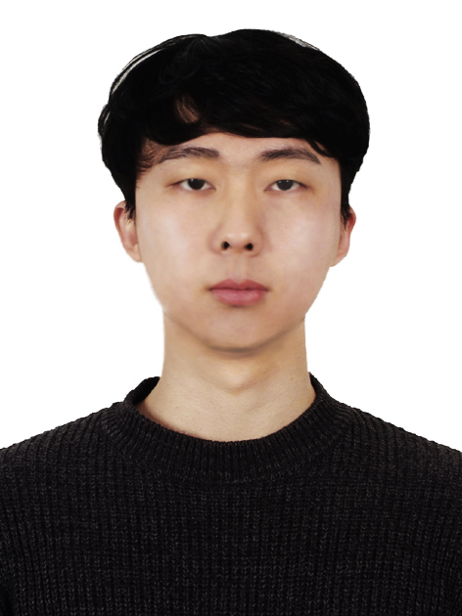

|  |  |  |  |  |  |  |
| --- | --- | --- | --- | --- | --- | --- |
| **학**  **력**  **사**  **항** | **구분** | **기간** | **학교명** | **전공** | **소재지** | **졸업구분** |
| 고등학교 | yyyy.mm~yyyy.mm |  |  |  |  |
| 대학교(3년제) | yyyy.mm~yyyy.mm |  |  |  |  |

|  |  |  |  |  |  |
| --- | --- | --- | --- | --- | --- |
| **경력사항** | **회사명** | **기간** | **직급** | **담당업무** | **퇴직사유** |
|  | yyyy.mm~yyyy.mm |  |  |  |

|  |  |  |  |  |
| --- | --- | --- | --- | --- |
| **외**  **국**  **어** | **시험명** | **시험점수** | **취득일자** | **응시기관** |
|  |  | yyyy.mm |  |

|  |  |  |  |  |
| --- | --- | --- | --- | --- |
| **교육사항** | **과정명** | **교육기관** | **교육기간** | **교육내용** |
| Zbrush | Devtree | yyyy.mm |  |
| 언리얼 건축 시각화 | Devtree | yyyy.mm |  |

|  |  |  |  |
| --- | --- | --- | --- |
| **해외경력** | **국가** | **기간** | **사유** |
|  | yyyy.mm~ yyyy.mm |  |

|  |  |  |  |  |
| --- | --- | --- | --- | --- |
| **자격사항 및 수상경력** | **구분** | **자격/수상 명** | **일자** | **인증기관** |
| 수상 | 최우수상 | 2017.12 | 동양미래대학교 |
| 수상 | 최우수상 | 2016.12 | 동양미래대학교 |
| 수상 | 입선 | 2017.12 | (사)한국비주얼머천다이징협회 |

|  |  |  |  |  |
| --- | --- | --- | --- | --- |
| **Software**  **활용능력** | **종류** | **상/중/하** | **종류** | **상/중/하** |
| 3ds max | 상 | Unfold 3D | 상 |
| Unreal engine4 | 중 | Substance Designer | 중 |
| Substance Painter | 중 | Zbrush | 하 |
| Adobe Photoshop | 상 | Adobe After Effects | 하 |
| Adobe Illustrator | 중 | Adobe Indesign | 중 |

|  |  |  |  |  |
| --- | --- | --- | --- | --- |
| **기타** | **보훈/장애 여부** |  | **병역구분(계급)** |  |
| **병역복무기간** |  | **전역/면제사유** |  |

**■ 경력기술서**

|  |  |  |  |  |
| --- | --- | --- | --- | --- |
| **주요역할**  **및 담당** | 회사명 | 근무기간 | 담당업무 | 직급 |
|  |  |  |  |
|  | | | |
| 회사명 | 근무기간 | 담당업무 | 직급 |
|  |  |  |  |
|  | | | |
| 회사명 | 근무기간 | 담당업무 | 직급 |
|  |  |  |  |
|  | | | |

※ 각 경력에 맞게 표 추가하여 작성

**■ 자기소개서**

|  |
| --- |
| **성장과정** |
|  |
| **성격의 장단점** |
|  |
| **지원동기** |
|  |
| **입사 후 포부** |
|  |

**이상과 같이 ㈜모팩에 입사지원하며, 상기의 내용은 사실과 다름이 없습니다.**

**날짜:** 날짜 **지원자:**